Отчет по лабораторной №7

Анализ файловой системы Linux.Команды для работы с файлами и каталогами

Камалиева Лия Дамировна

Содержание

# 1 Цель работы

Ознакомление с файловой системой Linux, её структурой, именами и содержанием каталогов. Приобретение практических навыков по применению команд для работы с файлами и каталогами, по управлению процессами (и работами), по проверке исполь- зования диска и обслуживанию файловой системы.

# 2 Теоретическое введение

Права доступа Каждый файл или каталог имеет права доступа (табл. 5.1). В сведениях о файле или каталоге указываются: – тип файла (символ (-) обозначает файл, а символ (d) — каталог); – права для владельца файла (r — разрешено чтение, w — разрешена запись, x — разре- шено выполнение, - — право доступа отсутствует); – права для членов группы (r — разрешено чтение, w — разрешена запись, x — разрешено выполнение, - — право доступа отсутствует); – права для всех остальных (r — разрешено чтение, w — разрешена запись, x — разрешено выполнение, - — право доступа отсутствует)

# 3 Выполнение лабораторной работы

Шаг 1. Выполняю все примеры, приведённые в первой части описания лабораторной работы.

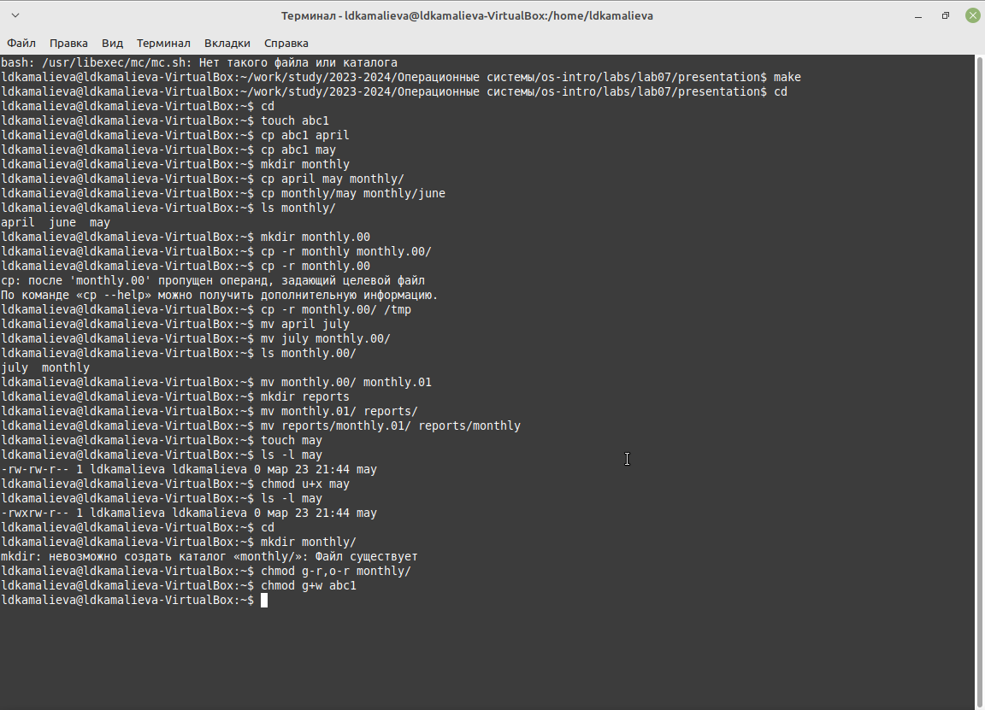

рис.1.1

Шаг 2. В домашнем каталоге создайте директорию ~/ski.plases.

рис.1.2

рис.1.2

Шаг 3. Переместите файл equipment в каталог ~/ski.plases

рис.1.3

рис.1.3

Шаг 4. Переименуйте файл ~/ski.plases/equipment в ~/ski.plases/equiplist

рис.1.4

рис.1.4

Шаг 5. Создайте в домашнем каталоге файл abc1 и скопируйте его в каталог ~/ski.plases, назовите его equiplist2.

рис.1.5

рис.1.5

Шаг 6. создайте каталог с именем equipment в каталоге ~/ski.plases.

рис.1.6

рис.1.6

Шаг 7. Переместите файлы ~/ski.plases/equiplist и equiplist2 в каталог ~/ski.plases/equipment.

рис.1.8

рис.1.8

Шаг 8.Создайте и переместите каталог ~/newdir в каталог ~/ski.plases и назовите его plans

рис.1.8

рис.1.8

Шаг 9. я определила опции команды chmod, необходимые для того, чтобы присвоить перечис- ленным ниже файлам выделенные права доступа, считая, что в начале таких прав нет

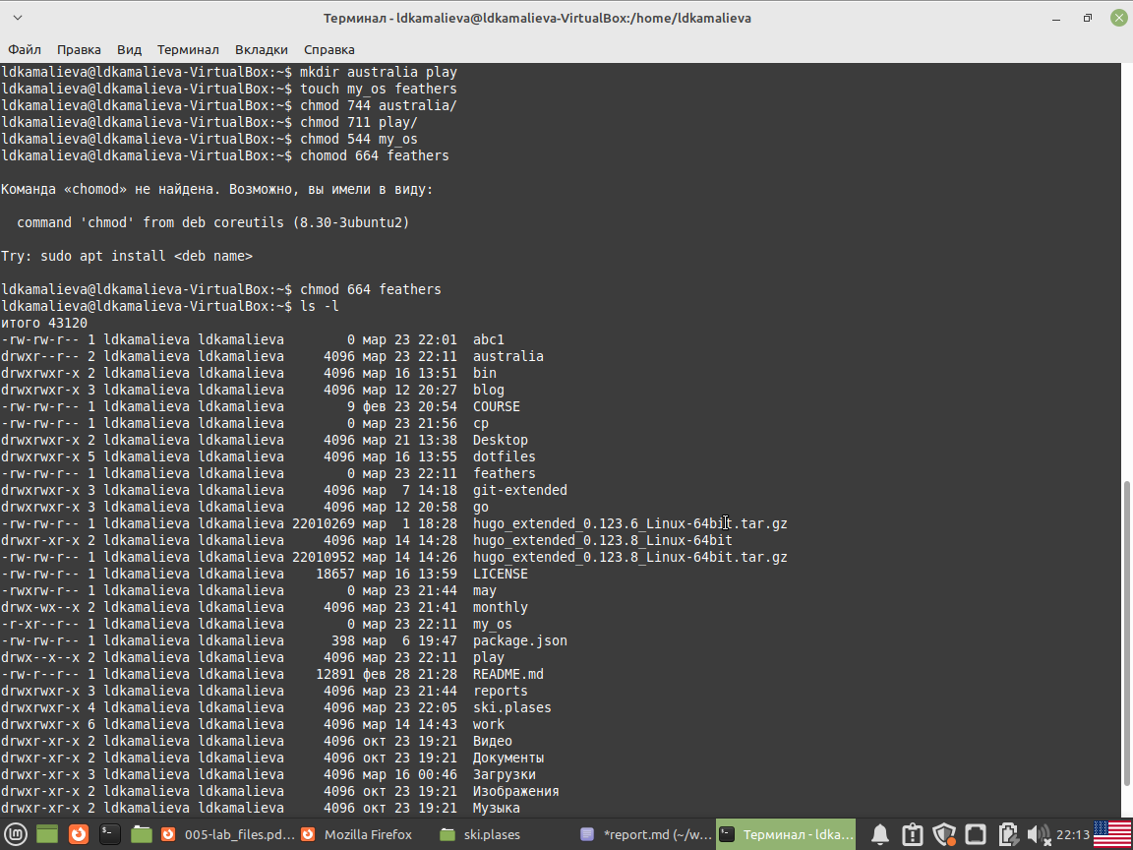

рис.1.9

Шаг 10. Скопируйте файл ~/feathers в файл ~/file.old

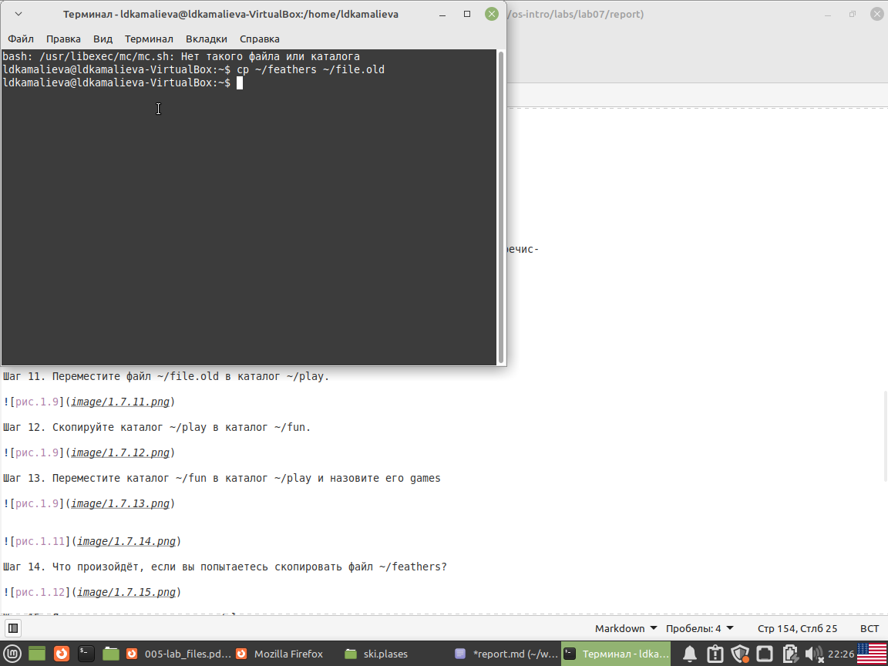

рис.1.9

Шаг 11. Переместите файл ~/file.old в каталог ~/play.

рис.1.9

рис.1.9

Шаг 12. Скопируйте каталог ~/play в каталог ~/fun.

рис.1.9

рис.1.9

Шаг 13. Переместите каталог ~/fun в каталог ~/play и назовите его games

рис.1.9

рис.1.9

Шаг 15. Лишите владельца каталога ~/play права на выполнение.

рис.1.13

рис.1.13

Шаг 16. Перейдите в каталог ~/play. Что произошло?

будет выведено сообщение об ошибке

Шаг 17. Дайте владельцу каталога ~/play право на выполнение.

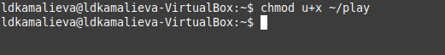

рис.1.14

Шаг 18. man mount. команда для подключения файловых систем к директории в иерархии файловой системы Linux. Пример: mount /dev/sdb1 /mnt/usb - подключение USB устройства к директории /mnt/usb

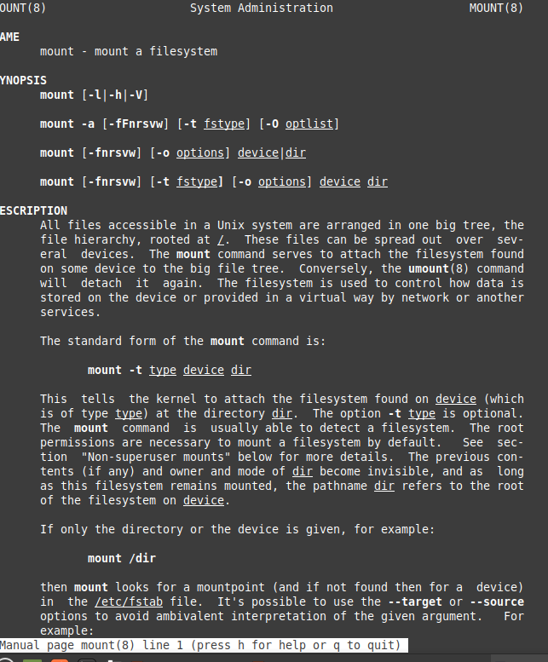

рис.1.15

Шаг 19. man fsck. команда для проверки и восстановления целостности файловой системы. Пример: fsck /dev/sda1 - проверка и восстановление файловой системы на разделе /dev/sda1.

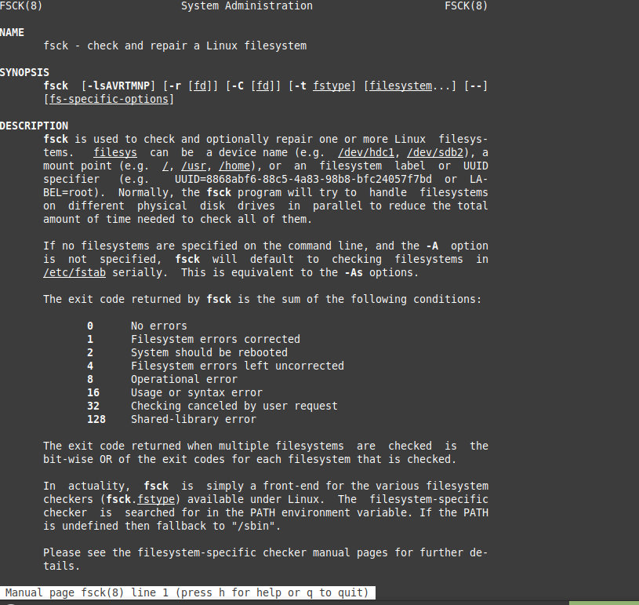

рис.1.16

Шаг 19. mkfs - команда для создания новой файловой системы на указанном устройстве. Пример: mkfs.ext4 /dev/sdb1 - создание файловой системы ext4 на USB устройстве /dev/sdb1.

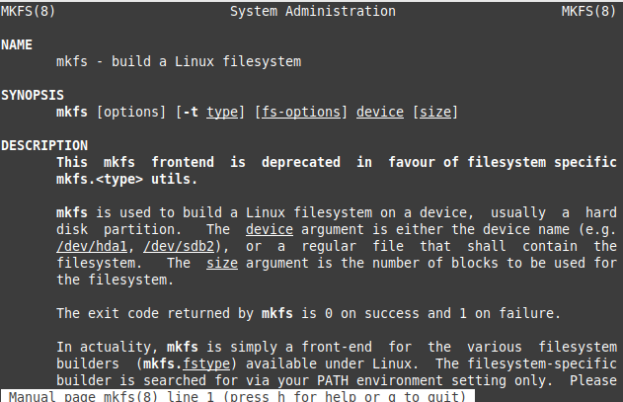

рис.1.17

Шаг 19. команда для завершения процессов в Linux. Пример: kill PID - отправка сигнала завершения процессу с указанным идентификатором PID.

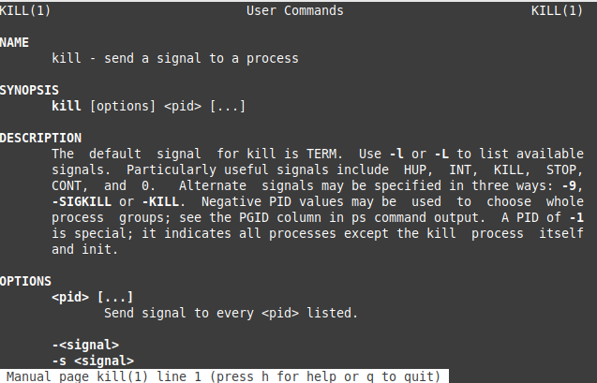

рис.1.18

## 3.1 Контрольные вопросы

1 Дайте характеристику каждой файловой системе, существующей на жёстком диске компьютера, на котором вы выполняли лабораторную работу.Ext2, Ext3, Ext4 или Extended Filesystem - это стандартная файловая система для Linux. Она была разработана еще для Minix. Она самая стабильная из всех существующих, кодовая база изменяется очень редко и эта файловая система содержит больше всего функций. Версия ext2 была разработана уже именно для Linux и получила много улучшений. В 2001 году вышла ext3, которая добавила еще больше стабильности благодаря использованию журналирования. В 2006 была выпущена версия ext4, которая используется во всех дистрибутивах Linux до сегодняшнего дня. В ней было внесено много улучшений, в том числе увеличен максимальный размер раздела до одного экзабайта. JFS или Journaled File System была разработана в IBM для AIX UNIX и использовалась в качестве альтернативы для файловых систем ext. Сейчас она используется там, где необходима высокая стабильность и минимальное потребление ресурсов. При разработке файловой системы ставилась цель создать максимально эффективную файловую систему для многопроцессорных компьютеров. Также как и ext, это журналируемая файловая система, но в журнале хранятся только метаданные, что может привести к использованию старых версий файлов после сбоев. ReiserFS - была разработана намного позже, в качестве альтернативы ext3 с улучшенной производительностью и расширенными возможностями. Она была разрабо- тана под руководством Ганса Райзера и поддерживает только Linux. Из особенностей можно отметить динамический размер блока, что позволяет упаковывать несколько небольших файлов в один блок, что предотвращает фрагментацию и улучшает работу с небольшими файлами. Еще одно преимущество - в возможности изменять размеры разделов на лету. Но минус в некоторой нестабильности и риске потери данных при отключении энергии. Раньше ReiserFS применялась по умолчанию в SUSE Linux, но сейчас разработчики перешли на Btrfs. XFS - это высокопроизводительная файловая система, разработанная в Silicon Graphics для собственной операционной системы еще в 2001 году. Она изначально была рассчитана на файлы большого размера, и поддерживала диски до 2 Терабайт. Из преимуществ файловой системы можно отметить высокую скорость работы с большими файлами, отложенное выделение места, увеличение разделов на лету и незначительный размер служебной информации. XFS - журналируемая файловая система, однако в отличие от ext, в журнал записываются только изменения метаданных. Она используется по умолчанию в дистрибутивах на основе Red Hat. Из недостатков - это невозможность уменьшения размера, сложность восстановления данных и риск потери файлов при записи, если будет неожиданное отключение питания, поскольку большинство данных находится в памяти. Btrfs или B-Tree File System - это совершенно новая файловая система, которая сосредоточена на отказоустойчивости, легкости администрирования и восстановле- ния данных. Файловая система объединяет в себе очень много новых интересных возможностей, таких как размещение на нескольких разделах, поддержка подто- мов, изменение размера не лету, создание мгновенных снимков, а также высокая производительность. Но многими пользователями файловая система Btrfs счита- ется нестабильной. Тем не менее, она уже используется как файловая система по умолчанию в OpenSUSE и SUSE Linux. 2 Приведите общую структуру файловой системы и дайте характеристику каж- дой директории первого уровня этой структуры. / — root каталог. Содержит в себе всю иерархию системы; /bin — здесь находятся двоичные исполняемые файлы. Основные общие команды, хранящиеся отдельно от других программ в системе (прим.: pwd, ls, cat, ps); /boot — тут расположены файлы, используемые для загрузки системы (образ initrd, ядро vmlinuz); /dev — в данной директории располагаются файлы устройств (драйверов). С помощью этих файлов можно взаимодействовать с устройствами. К примеру, если это жесткий диск, можно подключить его к файловой системе. В файл принтера же можно написать напрямую и отправить задание на печать; /etc — в этой директории находятся файлы конфигураций программ. Эти файлы позволяют настраивать системы, сервисы, скрипты системных демонов; /home — каталог, аналогичный каталогу Users в Windows. Содержит домашние каталоги учетных записей пользователей (кроме root). При создании нового поль- зователя здесь создается одноименный каталог с аналогичным именем и хранит личные файлы этого пользователя; /lib — содержит системные библиотеки, с которыми работают программы и модули ядра; /lost+found — содержит файлы, восстановленные после сбоя работы системы. Система проведет проверку после сбоя и найденные файлы можно будет посмотреть в данном каталоге; /media — точка монтирования внешних носителей. Например, когда вы вставляете диск в дисковод, он будет автоматически смонтирован в директорию /media/cdrom; /mnt — точка временного монтирования. Файловые системы подключаемых устройств обычно монтируются в этот каталог для временного использования; /opt — тут расположены дополнительные (необязательные) приложения. Такие программы обычно не подчиняются принятой иерархии и хранят свои файлы в одном подкаталоге (бинарные, библиотеки, конфигурации); /proc — содержит файлы, хранящие информацию о запущенных процессах и о состоянии ядра ОС; /root — директория, которая содержит файлы и личные настройки суперпользователя; /run — содержит файлы состояния приложений. Например, PID-файлы или UNIX- сокеты; /sbin — аналогично /bin содержит бинарные файлы. Утилиты нужны для на- стройки и администрирования системы суперпользователем; /srv — содержит файлы сервисов, предоставляемых сервером (прим. FTP или Apache HTTP); /sys — содержит данные непосредственно о системе. Тут можно узнать информа- цию о ядре, драйверах и устройствах; /tmp — содержит временные файлы. Данные файлы доступны всем пользователям на чтение и запись. Стоит отметить, что данный каталог очищается при перезагрузке; /usr — содержит пользовательские приложения и утилиты второго уровня, исполь- зуемые пользователями, а не системой. Содержимое доступно только для чтения (кроме root). Каталог имеет вторичную иерархию и похож на корневой; /var — содержит переменные файлы. Имеет подкаталоги, отвечающие за отдельные переменные. Например, логи будут храниться в /var/log, кэш в /var/cache, очереди заданий в /var/spool/ и так далее. 3 Какая операция должна быть выполнена, чтобы содержимое некоторой фай- ловой системы было доступно операционной системе? Монтирование тома. 4 Назовите основные причины нарушения целостности файловой системы. Как устранить повреждения файловой системы? Отсутствие синхронизации между образом файловой системы в памяти и ее данными на диске в случае аварийного останова может привести к появлению следующих ошибок: • Один блок адресуется несколькими mode (принадлежит нескольким файлам). Блок помечен как свободный, но в то же время занят (на него ссылается onode). • Блок помечен как занятый, но в то же время свободен (ни один inode на него не ссылается). • Неправильное число ссылок в inode (недостаток или избыток ссылающихся записей в каталогах). • Несовпадение между размером файла и суммарным размером адресуемых inode блоков. • Недопустимые адресуемые блоки (например, расположенные за пределами файловой системы). • “Потерянные” файлы (правильные inode, на которые не ссылаются записи каталогов). • Недопустимые или неразмещенные номера inode в записях каталогов. 5 Как создаётся файловая система? mkfs - позволяет создать файловую систему Linux. 6 Дайте характеристику командам для просмотра текстовых файлов. Cat - выводит содержимое файла на стандартное устройство вывода 7 Приведите основные возможности команды cp в Linux. Cp – копирует или перемещает директорию, файлы. 8 Приведите основные возможности команды mv в Linux. Mv - переименовать или переместить файл или директорию 9 Что такое права доступа? Как они могут быть изменены? Права доступа к файлу или каталогу можно изменить, воспользовавшись командой chmod. Сделать это может владелец файла (или каталога) или пользователь с правами администратора.

# 4 Выводы

я научилась работать с файловой системой линукс

# Список литературы